Международные специализированные выставки «Металлообработка -2024», «Машиностроение»», Сварка и резка», «Защита от коррозии. Покрытия»,
«Литметэкспо. Литье и металлургия»»
(9 апреля 2024, г. Минск)

9 апреля 2024 года состоялось торжественное открытие международных специализированных выставок «Металлообработка», «Машиностроение», «Сварка и резка», «Порошковая металлургия», «Защита от коррозии. Покрытия», «Литметэкспо. Литье и металлургия», объединенных в масштабный промышленно-технологический форум. Около 200 участников из Беларуси, России, Китая, Кореи, Швеции, Италии, Турции, других стран представляют инновационные разработки, составляющие индустриальный базис будущего.

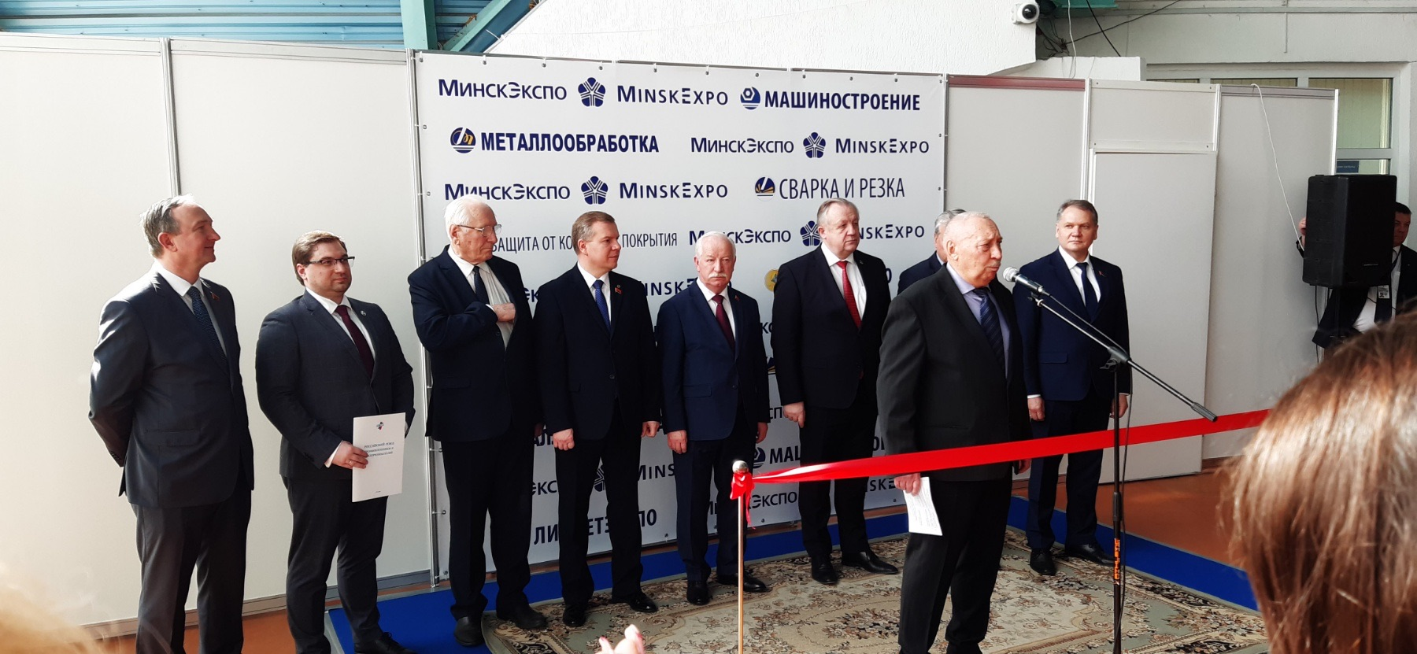
В открытии выставки принял участие и выступил с приветственным словом первый заместитель Председателя Республиканской ассоциации предприятий промышленности «БелАПП» Александр Панасюк. Он подчеркнул, что никакие санкции не могут ограничить, как международные бизнес-контакты, так и демонстрацию научно-технических достижений.
«В условиях внешних вызовов промышленность продолжает показывать положительную динамику во многом благодаря сохраненным компетенциям и производственному потенциалу к созданию новых востребованных технологий и оборудования. В настоящее время видится важным в партнёрстве с дружественными компаниями укреплять технологический суверенитет на основе продукции станкостроения, машиностроения, других индустриальных продуктов», - отметил первый заместитель Председателя Ассоциации «БелАПП» и выразил уверенность, что Соглашение о единой промышленной политике в Союзном государстве будет способствовать расширению производственной кооперации, реализации значимых инвестиционных проектов и программ с Российской Федерацией.

